**PR03 : Mettre en place une solution de gestion**

**des incidents via**



Table des matières

**Cahier des charges :** 3

**Installation essentielle au bon fonctionnement de GLPI** 4

**Installation de GLPI Agent :** 8

# **Cahier des charges :**

Gestion de parc :

* Installer et configurer un logiciel de gestion de parc – Détailler la procédure d’installation du logiciel de gestions de parc, ici GLPI et d’incidents sur Linux
* Montrer l’installation des éventuels agents sur un poste client et vérifier que le poste est bien répertorié dans le logiciel de gestion de parc.

Gestion des incidents :

* Créer un/des utilisateurs, « tech » ayant un profil de technicien (notion de profil utilisateur)
* Créer 2 utilisateurs, Thomas & Georges ayant un profil permettant uniquement de créer des tickets d’incidents.
* Se connecter avec un profil technicien (qui gère la résolution des tickets) à gérer les tickets et les affecter aux techniciens chargés de les résoudre.
* Résoudre un incident (gestion et suivi des incidents) et clore le ticket

# **Installation essentielle au bon fonctionnement de GLPI**

**1ère Etape**

Après avoir vérifier que toute les instances, extensions, applications soit bien mis à jour via la commande : « sudo apt-get update » on démarre la préparation de la machine avec l’installation de apache2.

A noter : Apache2 nous permet la configuration de sites en local.

La commande pour l’installation : « sudo apt install apache2 »

Puis on vérifie directement sur notre navigateur que l’installation soit faite.

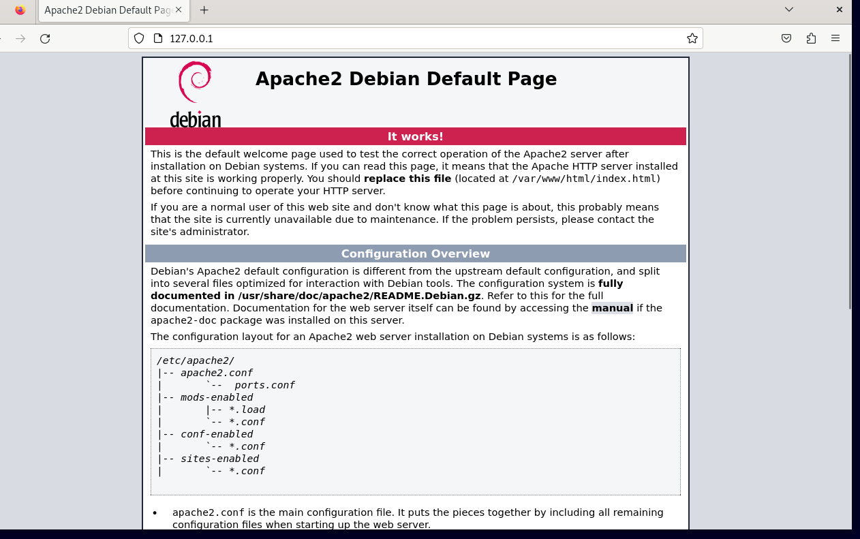

**2ème Etape :**

Il faut savoir que GLPI repose sur des bases de données, permettant de stocker tous les tickets et la gestion des incidents.

L’extension MariaDB est donc essentielle :

A noter : MariaDB est utilisé pour ce sujet mais un autre logiciel aurait pu être utilisé.



Une fois avoir taper la commande on configure la base de données :

La base de données est maintenant configurée !

**3ème Etape :**

Installation de toutes les extensions nécessaires et configuration du site :

Il faut installer plusieurs extensions php8.2 pour le bon fonctionnement de GLPI



Passons ensuite à l’installation de GLPI et du site :

Il faut d’abord récupérer les fichiers de GLPI dans le répertoire /tmp.



Il faut maintenant passer à la configuration du site :

Voici la configuration du site.

Nous sommes à la finalité de la configuration de GLPI pour ensuite passer à la gamme de test :

Il restera à faire quelques manipulations pour ensuite arriver sur cette page :

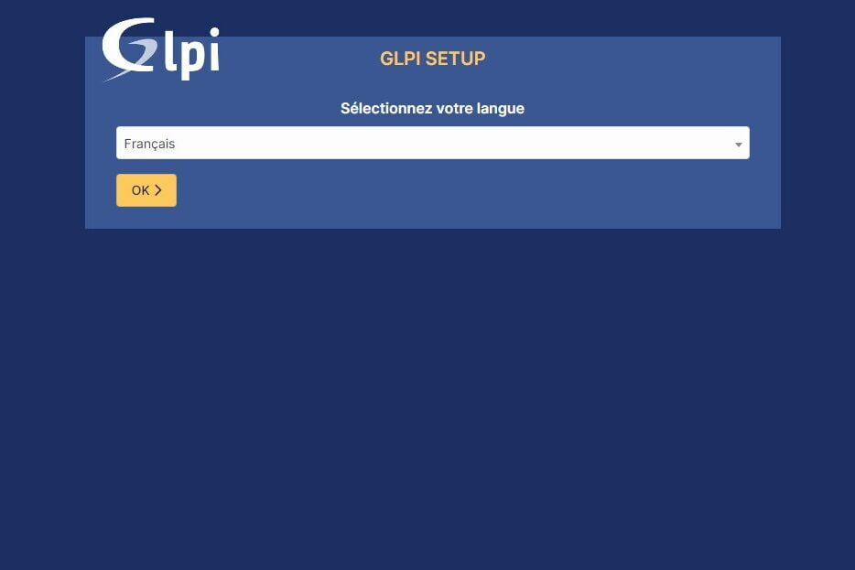

Il faut ensuite suivre les étapes d’installation jusqu’à choisir la base de données utilisée :

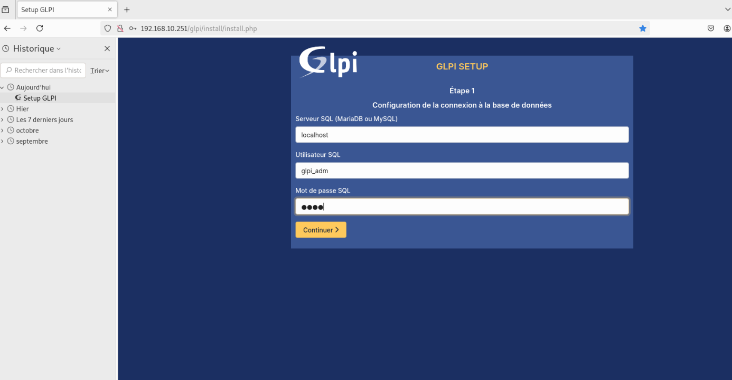

A noter : Ici ce sera la base de données créer précédemment (localhost est utilisé car cela se trouve uniquement en intranet.

Une fois la base de données lié à GLPI on se connecte :

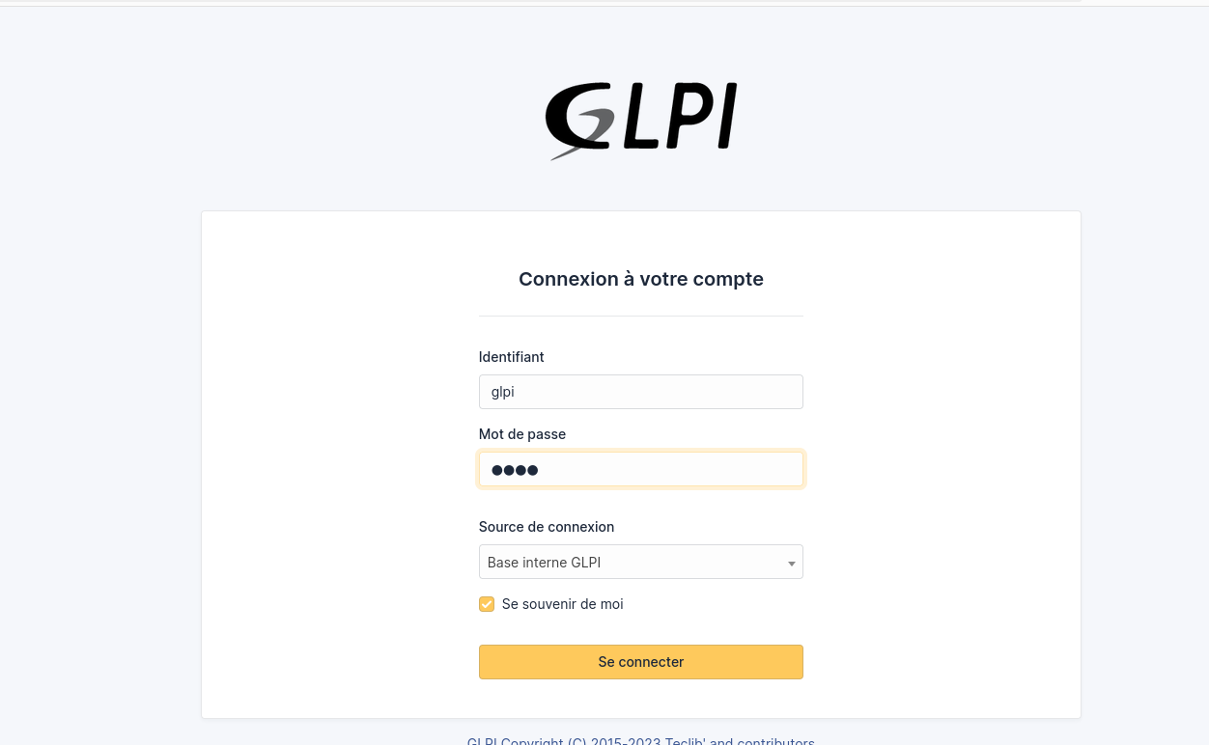  
Pour la première connexion les identifiants de base sont :

Id : glpi/Mdp : glpi

Et arrivons sur la page d’accueil, nous permettant de résoudre les incidents etc.

# **Installation de GLPI Agent :**

L’agent GLPI doit être installer sur la machine client. L’agent GLPI nous permettra de récupérer directement les informations du poste sur lequel l’utilisateur se connecte, et de l’ajouter à l’inventaire des postes, et de pouvoir le manager à distance.

Nous pouvons donc télécharger GLPI Agent sur le github de GLP.

Je recommande d’effectuer l’installation complète afin d’inclure l’”inventory remote” et le NetInventory.

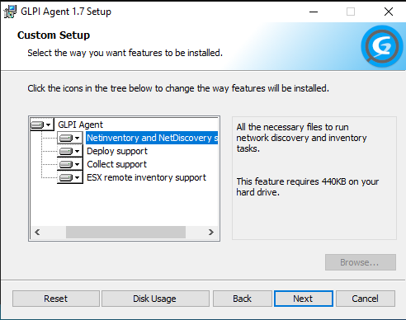Une fois l’installation effectué, il faut penser à activer l’inventaire dans Administration>Inventaire, sur la page super admin de GLPI.

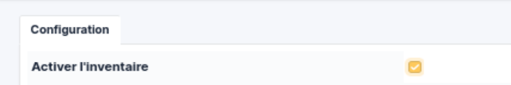

Nous devons ensuite nous rendre dans les services Windows, et redémarrer le service “glpi-agent”

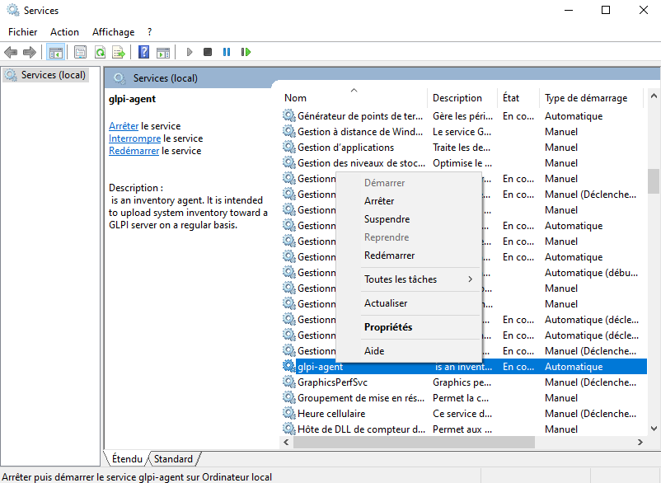

Ensuite, il faut se rendre sur notre ip locale pour effectuer l’ajout à l’inventaire, qui par défaut est en attente :

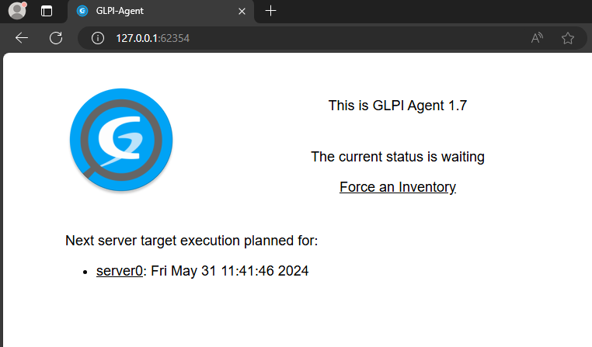

Il suffit de cliquer sur “Force an inventory” pour ajouter le poste à l’inventaire de glpi.

Désormais, nous pouvons voir que le poste a bien été ajouté dans l’inventaire de GLPI : Parc>Ordinateurs :

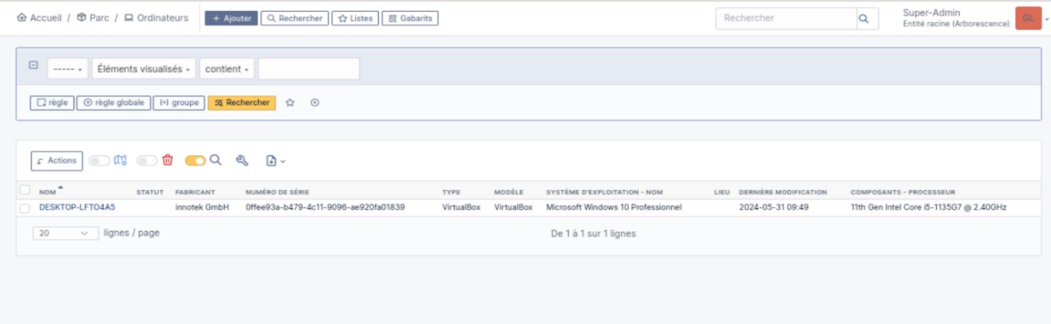

Les tests suivants sont réalisés sur plusieurs utilisateurs :

**Test : Création et gestion des tickets**

**Mise en contexte :**

Thomas a un souci et créer un ticket pour que le problème soit réglé.

Un technicien répond donc au ticket et si le problème est résolu le ticket peut être clôt.

GLPI est désormais fonctionnel.